Mon fichier de géométrie – Groupe 1
1 | Tangram | 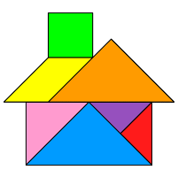
2 | Jeu d’aimants | 
3 | Tracés à la règle
4 | Reproduction sur quadrillage
5 | Tangram
6 | Jeu d’aimants
7 | Tracés à la règle
8 | Reproduction sur quadrillage
9 | Tangram
10 | Jeu d’aimants
11 | Tracés à la règle
12 | Reproduction sur quadrillage
13 | Tangram
14 | Jeu d’aimants
15 | Tracés à la règle
16 | Reproduction sur quadrillage
17 | Tangram
18 | Jeu d’aimants
19 | Tracés à la règle

20 | Reproduction sur quadrillage
21 | Tangram
22 | Jeu d’aimants
23 | Tracés à la règle

24 | Reproduction sur quadrillage

